Etude de cas : habiter les littoraux en martinique

Compétences travaillées :
Je sais raisonner et justifier une démarche TBM MS MF MI
ou mes choix.
Je sais (m’in)former dans le monde numérique. TBM MS MF MI
Je sais coopérer et mutualiser. TBM MS MF MI

Activité : Par équipe de deux, trois ou quatre, vous êtes chargé de répondre aux questions posées sur ces différents sites à l’aide des documents suivants et de vos connaissances.

1) A quoi ressemble le littoral en Martinique ? (Réponse souhaitée en un mot).
Cliquez sur ce lien pour répondre : https://answergarden.ch/627187

2) A l’aide des documents et des mots proposés par la classe dans la question 1, pourquoi le littoral en Martinique doit-être aménagé et protégé ?
Cliquez sur ce lien pour répondre : http://www.tricider.com/brainstorming/3CjTvgdiNDh/

3) Pour les plus rapides : réalisez un croquis du paysage du document 1 soit sur une feuille soit dans cette page de traitement de texte.
Attention : un croquis de géographie est un dessin simple qui représente les éléments importants d’un paysage.

Croquis du littoral martiniquais aux Trois-Ilets, Pointe-du-Bout
Légende :

Mer
Port de plaisance
Hôtels
Route
Résidence

Document 1 : Une photographie aérienne d’un hôtel
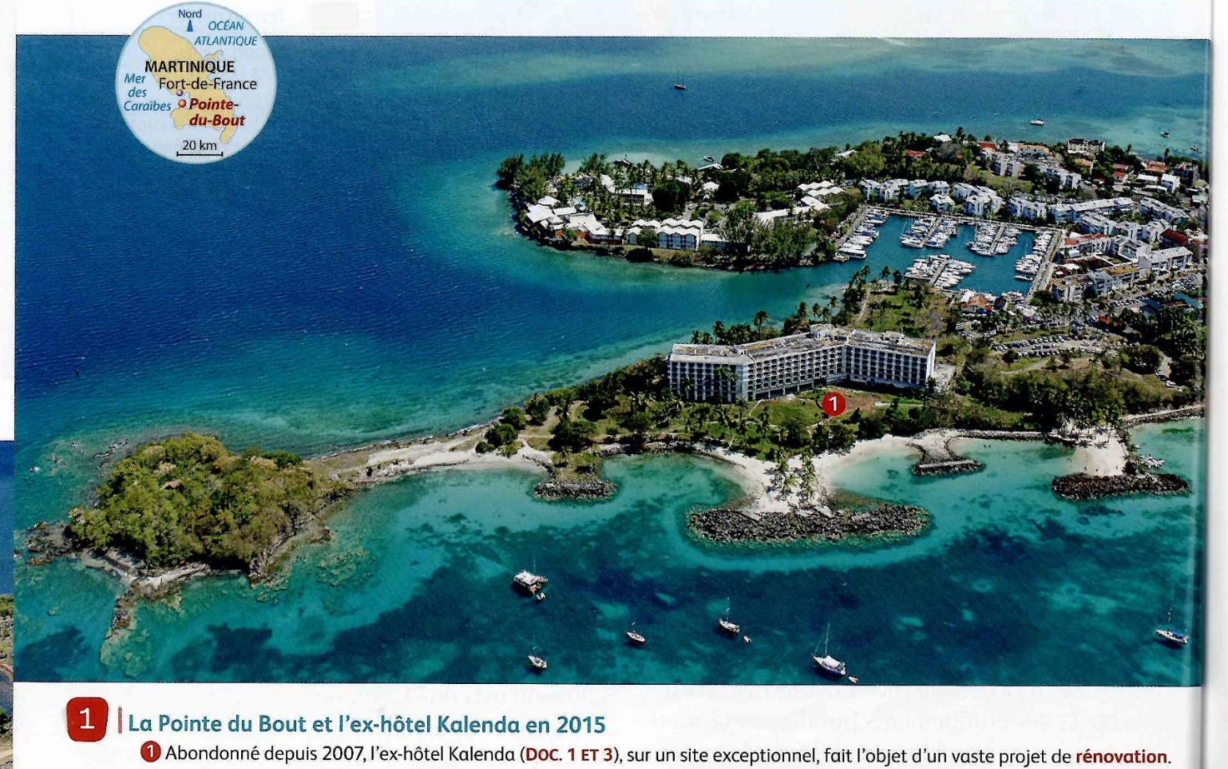

Document 2 : Un nouveau projet pour la Pointe du Bout
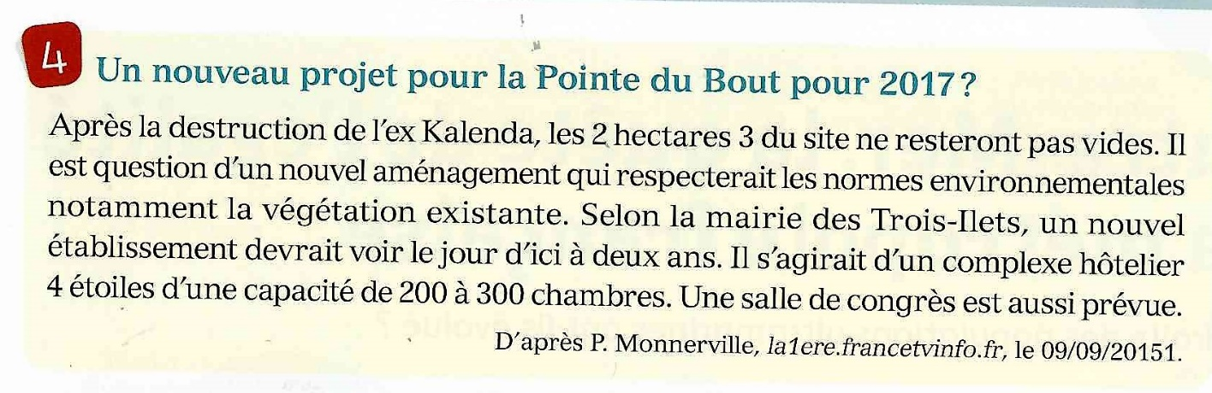

Document 3 : Protéger les littoraux en Martinique

